Простые опыты с водой для детей 4, 5, 6 лет в домашних условиях
Ребенок растет, и если раньше мы в первую очередь были озабочены тем, как развивать мелкую моторику и речь, то после 4 лет появляются совсем другие приоритеты – теперь мы спешим в интересной форме преподнести ребенку информацию об окружающем мире, о физических свойствах вещей, явлениях и процессах. Да, конечно, учить ребенка читать, считать, играть в логические игры в этом возрасте не менее важно, но это тема отдельных статей Здесь же давайте разберемся с тем, как найти ответы на все те бесконечные «Почему?», которые все чаще поступают из уст юного наблюдателя
Бесспорно, один из лучших способов познакомить ребенка с физическими свойствами вещей – это проведение опытов. Только если мы сейчас говорим о простых и понятных дошкольнику опытах, а не о тех «фокусах», в которых все шипит и дымится, а ребенок сидит с круглыми от непонимания глазами. Как бы красиво не стелилась по столу пена от смешивания дрожжей и гидроперита, втолковать физику данного явления дошкольнику вряд ли удастся. Поэтому начинать лучше всего с экспериментов, демонстрирующих ребенку явления и процессы, с которыми он сталкивается в обычной жизни. И с тех опытов, результаты которых вы сможете объяснить ребенку буквально «на пальцах».
Самое простое и привычное вещество, которое необходимо исследовать в первую очередь – это вода. Вот и приступим! Вашему вниманию простые опыты с водой для детей в домашних условиях

1. Исследуем свойства воды. Вкус
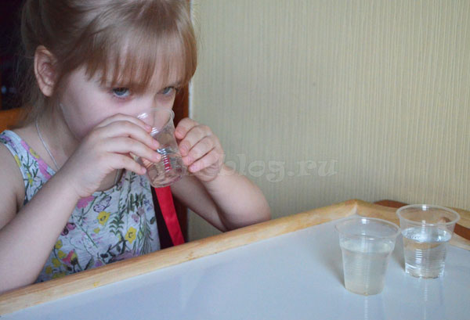
Вода, как известно, обладает рядом уникальных свойств, о которых ребенку будет интересно узнать. Конечно, в обычной жизни малыш часто взаимодействует с водой и поэтому сам уже давно интуитивно понял, что она не имеет ни формы, ни вкуса. Однако такие опыты все-таки нужны для того, чтобы акцентировать внимание ребенка на этих свойствах и показать, что вода – это уникальное вещество.
Для опыта заранее подготовьте три стакана питьевой воды. В один стакан добавьте сахар, в другой – сок лимона, в третий ничего не добавляйте. Дайте ребенку попробовать воду из каждого стакана, при этом, не сообщая, что в них находится. Попросите малыша угадать, в каком из этих стаканов находится только лишь вода, и что добавлено в другие стаканчики.
Вывод эксперимента. Вода сама по себе не имеет никакого вкуса. Но при этом легко смешивается с другими веществами и приобретает благодаря ним вкусовую окраску.

2. Исследуем свойства воды. Форма
Следующее свойство воды – отсутствие формы. Увидеть это свойство легко, если переливать воду в разные сосуды или разливать ее по подносу.
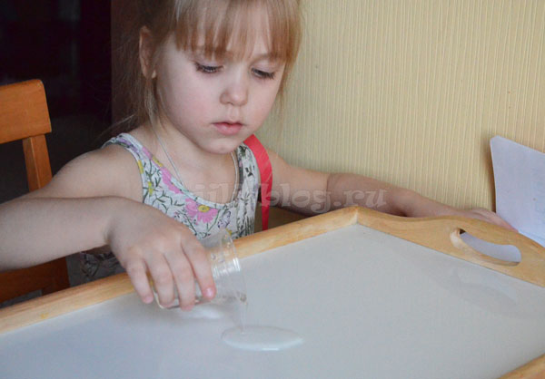
Попросите ребенка налить на поднос немного воды и зарисовать образовавшуюся лужицу. Затем сотрите эту лужицу губкой и снова налейте воду на поднос. Сравните вместе с ребенком рисунок первой лужицы с тем, что получилось на этот раз. Обратите внимание ребенка, что форма лужиц не одинакова, значит, постоянной формы вода не имеет.
Вывод эксперимента. Вода не имеет формы

3. Исследуем свойства воды. Прозрачность
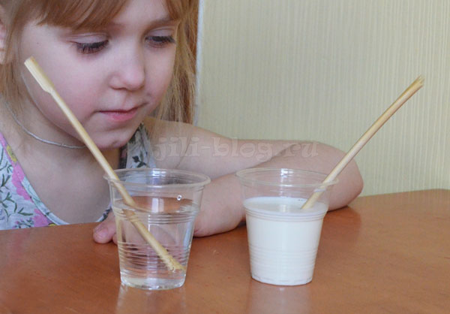Налейте в один стакан воду, а в другой – молоко, опустите в стаканы две ложки (или палочки, как у нас) и попросите ребенка объяснить, почему в одном стакане ложка видна, а в другом – нет.
Теперь осталось только услышать от ребенка главный вывод эксперимента – вода прозрачная. Пускай он сам попробует сформулировать это свойство, не подсказывайте

4. Исследуем различные состояния воды. Топим снег и лед
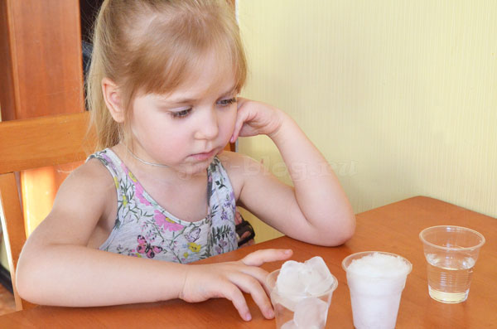
Цель этого эксперимента – убедиться в том, что снег и лед – это та же вода, только в другом состоянии. Казалось бы, все это просто и понятно, но, вполне возможно, что для ребенка не так очевидно.
Заранее подготовьте три стакана – с водой, снегом и льдом. Если на улице лето, то придется ограничиться только льдом из морозилки.
Сперва поинтересуйтесь у ребенка, как он думает, что будет в стаканчиках, если оставить их в комнате на целый день. Ну а потом вместе проверьте его доводы, поставив стаканы в микроволновку.
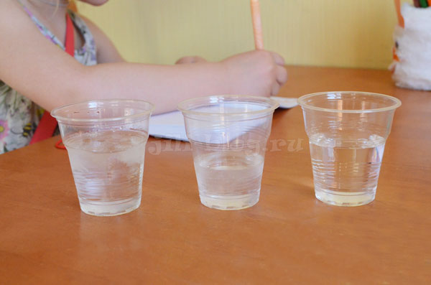
Вывод эксперимента. Вода может находиться не только в жидком состоянии. Снег и лед – это твердые состояния воды.
Ход всех опытов и их результаты мы записываем в свой «научный блокнот». На мой взгляд, это способствует лучшему усвоению информации. Тасе тоже нравится – она с удовольствием схематично зарисовывает, что именно мы делали.
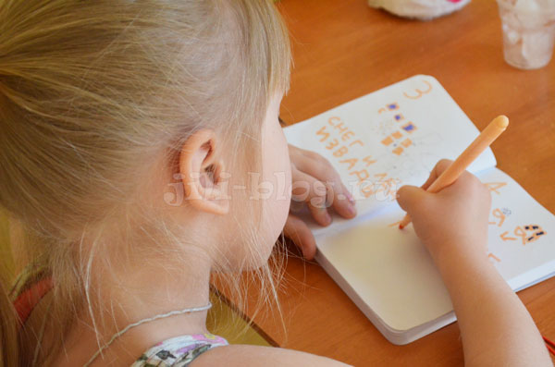

5. Исследуем твердые состояния воды. Носим «воду в решете»
В этом опыте мы обратим внимание ребенка на то, что в разных состояниях вода ведет себя по-разному. Спросите юного исследователя, можно ли унести воду в решете. И хотя ребенок, скорее всего, ответит правильно, вместе наглядно проверьте это – возьмите сито или дуршлаг и вылейте в него воду.
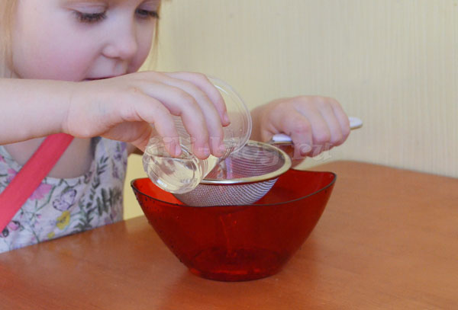
А потом попробуйте проделать то же самое со снегом и льдом. Ребенок своими глазами увидит, что они останутся в сите, а заодно и поймет, что воду в решете пронести можно! Только, если она в одном из своих твердых состояний.
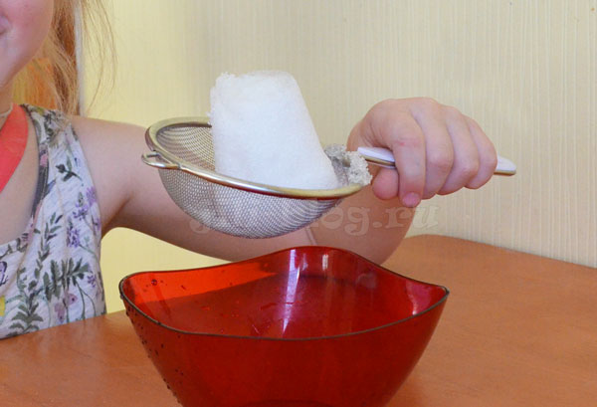
Попросите ребенка сформулировать своими словами, почему снег и лед остаются в сите. Малыш будет учиться излагать свои мысли и лучше поймет сам эксперимент. А вам будет очень интересно послушать его мнение
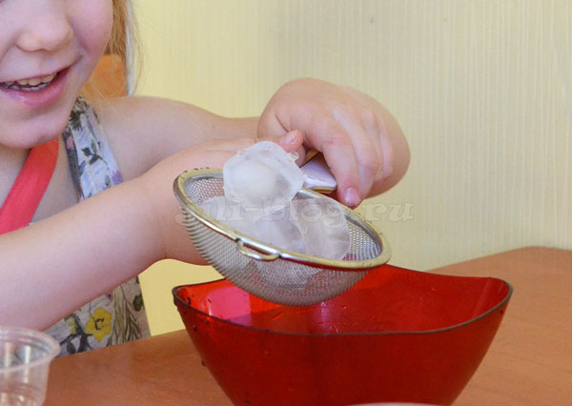
Вывод. В своих твердых состояниях вода сохраняет форму и не растекается.

6. Исследуем различные состояния воды. Газообразное состояние
Конечно, ребенок уже много раз видел пар и знает, что это такое. Но попробуйте спросить его, из чего пар состоит и, вполне возможно, что он так сходу вам и не ответит. Поэтому цель этого эксперимента – как раз убедиться в том, что пар состоит из воды. Ну и познакомиться с третьим состоянием воды – газообразным.
Подготовьте небольшое карманное зеркало. Налейте в кружку кипяток. Рассмотрите пар, исходящий от воды, объясните, откуда он появился. Затем подержите зеркало над кружкой. Лучше, если это будет делать взрослый, так как ребенку, скорее всего, будет горячо.
Буквально через несколько секунд можно будет увидеть, что на зеркале появились капельки воды. Пускай ребенок потрогает зеркало и убедится, что оно мокрое. Произошло это от охлаждения пара. Вывод опыта очевиден: пар – это тоже вода, только в виде газа. Ну или, если говорить простыми словами, пар состоит из воды.
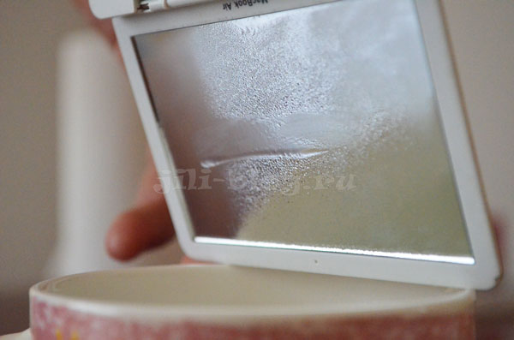

7. Опыт с испарением воды
После того, как ребенок убедится, что нагретая вода может превращаться в пар, самое время провести долгосрочный опыт с испарением воды. Ну не то, что бы он очень долгий, но несколько дней понадобится Должно быть, вы и сами делали такой опыт в детстве.
Итак, ребенок наливает в прозрачный стакан воды и отмечает на стакане маркером уровень, до которого наполнен стакан. По прошествии 3-4 дней будет хорошо видно, что воды в стакане заметно поубавилось.
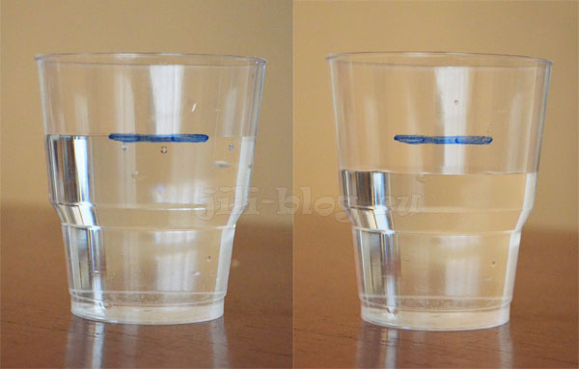
Вывод. Вода непрерывно испаряется со своей поверхности при положительной температуре воздуха (ребенку помладше можно сказать, что вода испаряется в тепле)
Детям постарше можно приготовить не один, а два стакана с одинаковым количеством воды. Один из них разместить на солнечном окошке, а другой – в теньке. Таким образом, вы наглядно сможете показать ребенку, что при более высокой температуре вода испаряется быстрее.
Либо можно налить одинаковое количество воды в две разных емкости – в стакан и блюдце. И тем самым убедиться, что испарение будет быстрее проходить там, где у воды больше площадь поверхности.

8. Проверяем, как взаимодействуют воздух и вода
Давайте теперь проверим, как вода взаимодействует с другими веществами. Предложите ребенку «смешать» воздух с водой. Как это сделать? Все просто – для этого надо будет «вдувать» воздух в стакан с водой через трубочку. Любой ребенок с удовольствием с этим справиться.
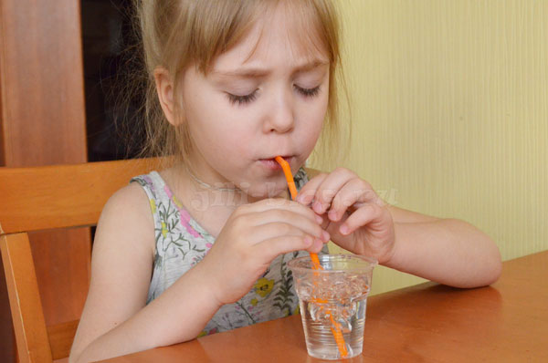
Но наша задача не только устроить бурю в стакане, но и обратить внимание ребенка на то, что дальше происходит с воздухом, попавшим в воду. Как выглядит воздух в воде? (Это пузыри) Остается ли воздух на дне в стакане или поднимается вверх? Почему?
Вывод. Воздух поднимается, потому, что он легче воды.

9. Проверяем, как взаимодействуют масло и вода
Давайте теперь проверим, как взаимодействуют масло и вода. Смешиваются ли? И что из них легче?
Чтобы опыт был нагляднее, я рекомендую подкрасить воду, например, гуашью. А еще для эффектности мы использовали пипетку, смешивая жидкости как настоящие ученые
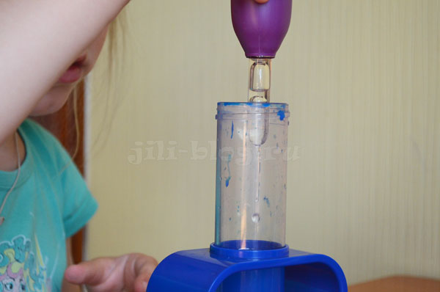
Добавив в воду немного масла, закрываем сосуд крышкой и хорошо-хорошо взбалтываем. Только, как бы мы ни старались, масло все равно с водой не смешается и окажется сверху
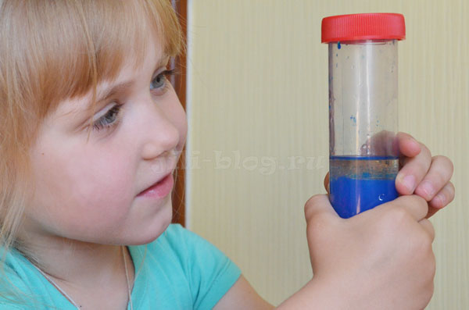
и будет красиво расстилаться на поверхности крашеной воды.
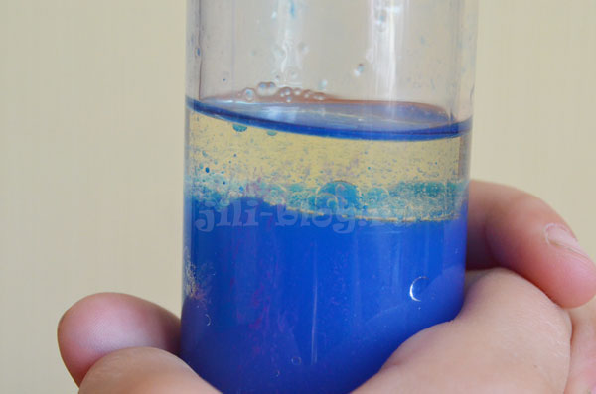
Спросите ребенка, почему так произошло.
Вывод уже легко напросится ему сам – масло легче воды.

10. Опыт с водой для детей «Тонет – не тонет»
Заранее пройдитесь по дому и подготовьте небольшие предметы, отличающиеся по форме и плотности. Например, для этого исследования можно взять зубочистки, перышко, кусочек ваты, болтик, пуговицу, монету, декоративные камешки, пустой пузырек, кубик и т.п. Наблюдайте, как каждый предмет будет вести себя, если его бросить в миску с водой – потонет или нет?
Перед тем, как бросить что-то в воду, спрашивайте у ребенка, пойдет ли этот предмет ко дну. Объяснять маленькому ребенку физику процесса и что такое плотность, конечно, еще рано. Однако, экспериментируя с разными предметами, ребенок научится интуитивно определять, какой из них удержится на воде. Оперируйте такими понятиями, как тяжелый, легкий, пустой, плотный и т.п.
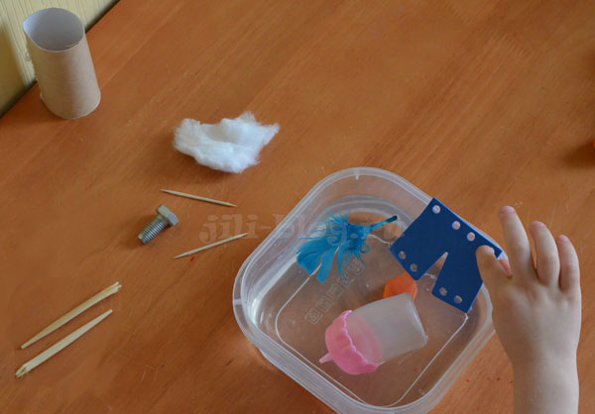

11. Смешиваем разные цвета
Этот опыт не совсем про воду и ее свойства, он скорее про цветовую палитру и смешивание цветов. Но как не включить его в эту подборку? Дочь в него прям влюбилась, и самостоятельно потом несколько раз повторяла. Конечно, любимые колбы и пипетка стали одним из важных факторов успеха этого эксперимента Но повторить опыт можно и с помощью обычных стаканов.
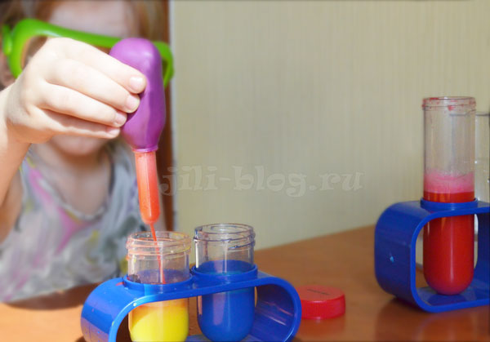
Объясните ребенку, что существует три основных цвета – красный, желтый, синий – из которых можно получить какой угодно цвет. И приступайте
Сначала с помощью гуаши покрасьте воду в стаканах / колбах, а затем, перемешивая их друг с другом, получайте новые цвета. В первую очередь попробуйте стандартные цветовые миксы:
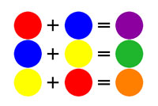
А затем, если будет интерес, то можно поэкспериментировать с получением более экзотических цветов.
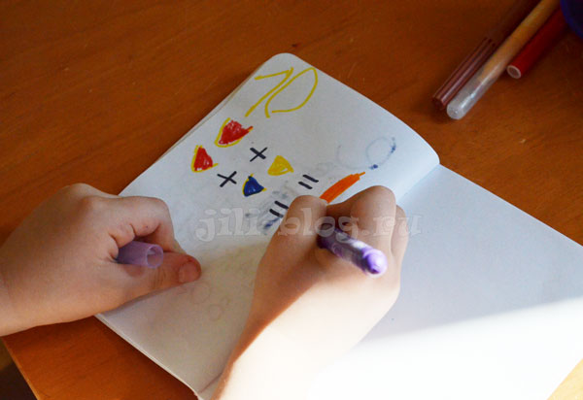

12. Поверяем, как разные материалы пропускают воду
Представьте вместе с ребенком, что вы попали под дождь, а зонтика с собой не оказалось. Зато в сумке прихвачена масса разных вещей: тетрадка, бумажные салфетки, целлофановый пакет, носовой платок, лист картона. Что из этого можно было бы использовать, чтобы защититься от дождя? Заранее подготовьте соответствующие материалы для проверки своих гипотез. Вам понадобятся:
- целлофановый пакет,
- кусочек ткани,
- лист бумаги,
- лист картона,
- бумажная салфетка.
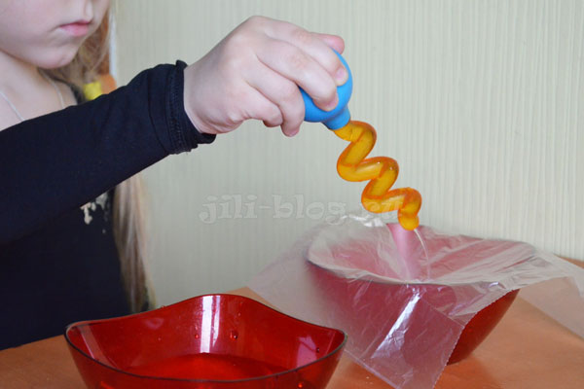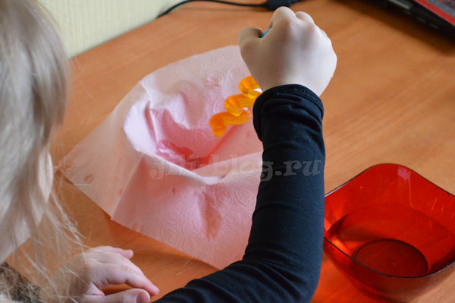
Потихоньку поливая на все эти материалы воду из пипетки, ребенок поймет, что ткань быстро промокает, целлофан держит воду хорошо, а на бумажную салфетку вообще нет никакой надежды.

Если у ребенка есть желание, не забудьте отобразить полученные результаты в своем научном блокноте, записав или схематично зарисовав ход эксперимента.

13. Опыт с переливанием воды при помощи салфеток
Раз уж мы познакомились с таким явлением, как впитывание жидкости твердыми телами, теперь просто необходимо сделать еще один очень красивый эксперимент по этой теме! В ходе опыта ребенок увидит, что вода может не только впитываться в различные материалы, но и перемещаться по ним!
Простой вариант опыта. Приготовьте два стакана, в один из которых налейте воду. Сверните из бумажного полотенца полоску (можно сделать ее и из бумажных салфеток, но тогда полоска будет хуже держать форму) и опустите два ее конца в разные стаканы. Меньше, чем через час, можно будет увидеть, что вода из одного стакана «перебралась» во второй, и для этого ей понадобилась только лишь обычная салфетка!
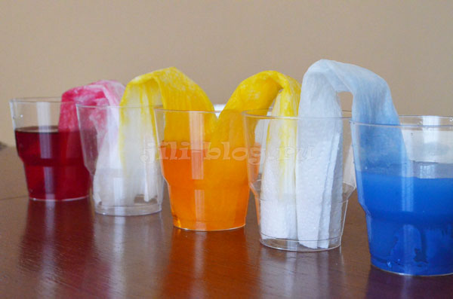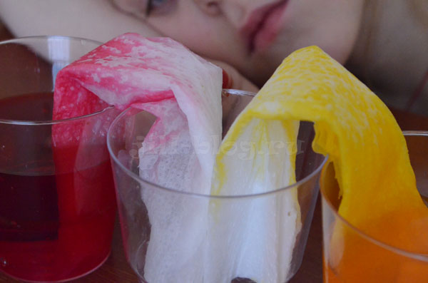
Эксперимент будет еще эффектнее, если в воду добавить красители. Тогда вы сможете не только наблюдать, как крашеная вода постепенно впитывается в салфетку, но и отследить, как постепенно смешиваются цвета.

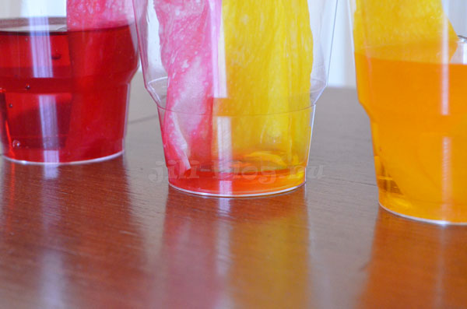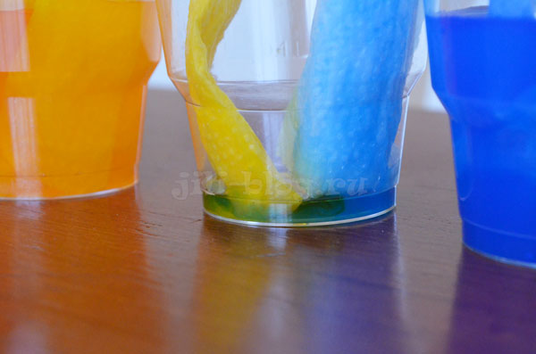
Мы с Таисией пробовали реализовать этот опыт с разными красителями и вынуждены констатировать, что не со всеми он получается успешно. Если покрасить воду гуашью, то ничего не выйдет. Краска не будет подниматься по салфетке. А вот если для окрашивания воды использовать жидкую акварель или пищевые красители, то успех обеспечен!
Можно сделать целую цепочку из стаканов, как у нас, получится очень красиво.
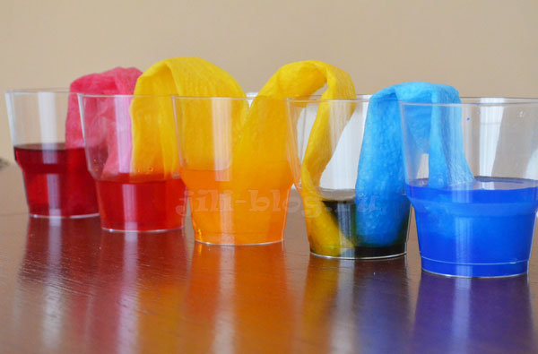
Вывод эксперимента. Вода имеет свойство впитываться в твердые тела и перемещаться по ним.

14. Опыт с окрашиванием пекинской капусты
Ну и в заключение еще один эффектный эксперимент. Сделать его можно как с листами пекинской капусты, так и с белыми цветами, например, с тюльпанами или розами.
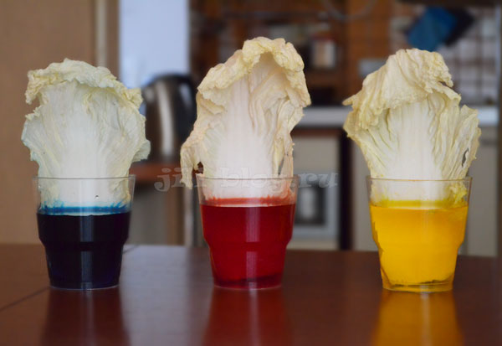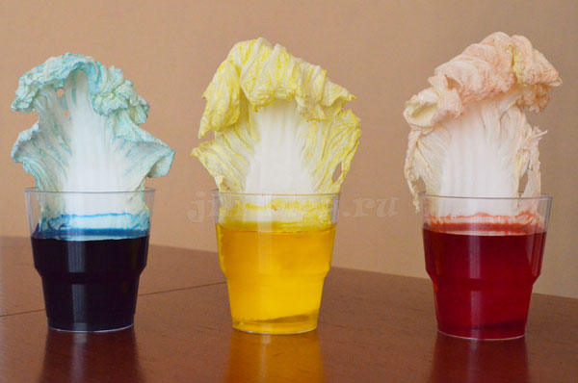
Все просто. Если цветы или капусту поставить в крашеную воду, то очень скоро они окрасятся в тот же самый цвет, который был использован нами для окрашивания воды. Уже через час будут видны первые результаты. А через два – цвет станет еще более насыщенным.
Очень важное замечание! Капуста не будет окрашиваться, если для цвета добавить в стакан гуашь, акварель и даже тот сухой краситель в таблетках, который используется для окрашивания яиц на Пасху! Подойдут только кондитерские пищевые красители, лучше всего жидкие. Мы все это перепробовали, и эксперимент получился у нас только с натуральными жидкими красителями, вроде вот таких.
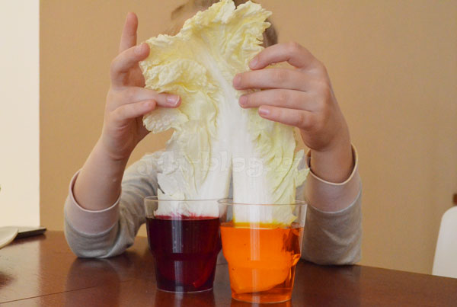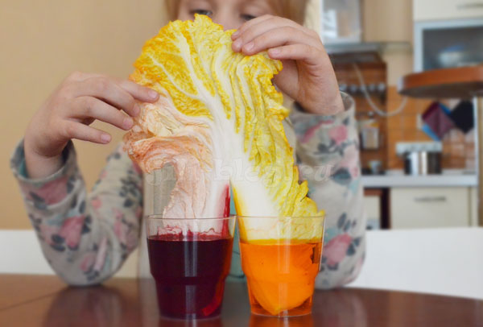
Очень интересные результаты можно получить, если разрезать основание листа капусты на две части и погрузить в воду разных цветов. Тогда вы увидите, как красители будут «бороться» за свою территорию на листе
Вывод эксперимента. Вода питает цветок, проникая через капилляры во все части растения и передавая ему все качества жидкости.
На этом все, спасибо за внимание! Еще больше интересных игр для дошкольников можно найти здесь. Чтобы не пропустить наши новые статьи, присоединяйтесь к нам в Инстаграм, ВКонтакте, FaceBook!

